# BAB III. METODOLOGI PENELITIAN

Metodologi penelitian akan dikemukakan mengenai metodologi dan beberapa cara yang dilakukan saat melakukan penelitian.

## Objek Penelitian

Penelitian yang kami lakukan berobjek pada pembuatan aplikasi yang bertujuan memudahkan UPT P2M untuk menghimpun data jurnal dan artikel yang diajukan oleh dosen Polinema. Selain itu aplikasi ini dibuat untuk membantu dosen Polinema dalam mengunggah dokumen jurnal maupun untuk pengajuan insentif atas jurnal ataupun artikel yang telah dibuat. Aplikasi yang kami buat berbasis *Website* yaitu Sistem Informasi Pengajuan Insentif Jurnal Internasional terindeks dan Jurnal Nasional Terakreditasi Dosen. Penelitian dilakukan di Kantor UPT P2M Politeknik Negeri Malang yang berada di Jl. Soekarno-Hatta No.9 Malang.

## Jenis dan Sumber Data

#### **3.2.1. Sumber Data**

* + 1. Data Primer

Data primer adalah data yang didapatkan dan diolah sendiri oleh organisasi yang menggunakan data tersebut. Data ini diperoleh dengan cara langsung datang mengadakan pengamatan terhadap objek penelitian yaitu UPT P2M POLINEMA dan melakukan wawancara dengan bapak Erfan Rohadi selaku kepala UPT P2M, bapak Ferdian selaku Koordianator Publikasi Ilmiah dan ibu Yanti selaku admin dari UPT P2M, tentang topik yang dibahas penulis sehingga akan diperoleh data – data yang bersifat lebih akurat kebenarannya dan lebih cepat.

* + 1. Data Sekunder

Data sekunder adalah data yang diperoleh dari buku-buku dan sumber kepustakaan lainnya yang mendukung pembahasan dalam penelitian ini.

## Metode Pengumpulan Data

#### **3.3.1. Studi Pustaka**

Studi pustaka adalah metode pengumpulan data dengan cara membaca buku atau jurnal terkait dan sumber lainnya yang berhubungan dengan masalah yang diteliti

#### **3.3.2. Studi Lapangan**

Studi lapangan adalah metode pengumpulan data dengan cara pengamatan langsung pada objek penelitian untuk mendapatkan data - data dengan cara sebagai berikut :

1. Observasi

Pengamatan langsung terhadap alur proses yang sedang berjalan pada UPT P2M POLINEMA untuk memperoleh informasi yang nantinya akan diolah ke dalam sistem informasi yang akan kami buat.

1. Wawancara

Kegiatan wawancara dilakukan dengan Kepala di UPT P2M POLINEMA, beserta pihak-pihak yang terlibat dengan kegiatan penelitian di UPT P2M POLINEMA

1. Kepustakaan

Pengumpulan data yang dilakukan secara langsung dari sumber-sumber lain seperti buku, jurnal dan hasil penelitian yang berkaitan dengan penelitian yang kami buat.

1. Dokumentasi

Pengumpulan data yang dilakukan dengan mengamati cara pengumpulan jurnal yang belum tersistem, yang dilakukan oleh UPT P2M POLINEMA melalui *Google Form*.

## Pengembangan Sistem

Metode Pengembangan Sistem Informasi Pengajuan Insentif Jurnal Internasional Terindeks dan Jurnal Nasional Terakreditasi Dosen (studi kasus Politeknik Negeri Malang) menggunakan System Development LifeCycle ( SDLC ) dengan metode *waterfall*. Metode waterfall terdiri dari 5 tahapan yaitu analisa kebutuhan, desain sistem, penulisan kode program, pengujian program, penerapan program dan pemeliharaan dimana setiap tahapan dilakukan selalu di perbaikan sistem berkala. Tahapan metode *waterfall* dapat dilihat pada Gambar 3.1 :

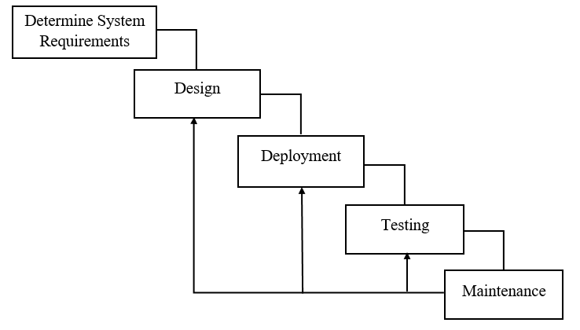

Gambar 3. 1 Metode Waterfall

#### **3.4.1. *Determine System Requirements* (Menentukan Persayaratan Sistem)**

Pada tahap pertama dalam metode *waterfall* yang kami lakukan adalah menentukan syarat – syarat apa saja yang akan digunakan untuk pembuatan sistem informasi pengajuan insentif jurnal dosen ini, mulai dari syarat pengajuan jurnal, syarat pengajuan insentif hingga proses pemilihan dan tata cara pengajuannya hingga selesai.

#### **3.4.2. *Design* (Rancangan)**

Tahap yang kedua adalah tahap membuat desain ataupun rancangan sistem informasi pengajuan insentif jurnal dosen, mulai dari perencangan *database*, aktor yang akan digunakan, hingga perancangan *user interface*, yang nantinya akan dibuat acuan untuk melakukan pembuatan sistem informasi pengajuan insentif jurnal dosen ini.

#### **3.4.3. *Deployment***

Tahap yang ketiga adalah pembuatan aplikasi yaitu pada tahap membuat *source code* untuk aplikasi yang berbasis website dan menggunakan PHP native, disini kami mulai untuk melakukan proses pembuatan yang kami mulai dari *front-end* lalu di lanjut hingga *back-end* sistem informasi ini, sampai dengan website dapat berjalan dengan benar.

#### **3.4.4. *Testing* (Uji Coba)**

Tahap yang keempat adalah melakukan proses pengujian atas sistem yang sudah dikerjakan dan dapat berjalan dengan baik, di tahap ini kami mencoba semua fitur yang telah di buat mulai dari fitur admin, super admin, dan juga user. Proses uji coba kami lakukan dengan cara menyebar kuisioner sesuai aktor mulai dari *Superadmin* yaitu pihak dari P2M*,* pada fitur *Admin* yaitu admin dari P2M atau Koordinator publikasi ilmiah*,* dan *User* yaitu dosen yang nantinya akan melakukan *submit* artikel*.* Semua dilakukan uji coba agar dapat melihat apakah masih ada *error* dalam sistem ataupun tidak untuk menghindari beberapa kendala dalam sistem yang dapat membuat sistem informasi pengajuan insentif jurnal dosen ini berjalan dan berfungsi semua fiturnya sesuai apa yang telah dikerjakan dan diharapkan.

#### **3.4.5. *Maintenance* (Perawatan)**

Pada tahap yang terakhir dalam SDLC *waterfall* yang kami buat adalah tahan perbaikan sistem, dimana ketika dilakukan proses uji coba ada beberapa kendala ataupun *error* pada sistem baru akan dilakukan perbaikan, tidak hanya itu, perbaikan dilakuakan secara berkala dan tidak dilakukan perbaikan sistem dari awal hanya saja dimulai dari tahap yang kedua, karena kami hanya melakuakan perbaikan dimulai dari desain sistem hingga uji coba kembali, dan sistem dapat berjalan tanpa adanya gangguan dan *error* ketika digunakan.